Mapy

Turistická mapa -Plzeňsko
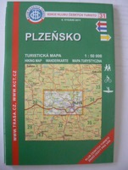
Měřítko : 1 : 50 000
Cena: 99 Kč

-------------------------------------------------------------------------------------
Turistická mapa – Šumava Železnorudsko
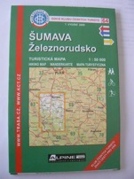
Měřítko : 1 : 50 000
Cena : 99 Kč

-------------------------------------------------------------------------------------
Turistická mapa – Národní parky České a Saské Švýcarsko
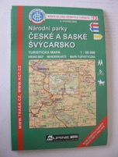
Měřítko : 1 : 50 000
Cena : 99 Kč

Turistická mapa – Máchův kraj
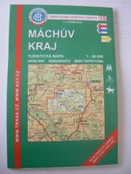
Měřítko : 1 : 50 000
Cena : 99 Kč

-------------------------------------------------------------------------------------
Šumava Železnorudsko – Povydří, Churáňov
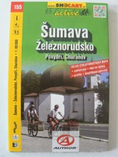
měřítko : 1 : 60 000
Cena : 109 Kč

-------------------------------------------------------------------------------------
Plzeňsko jih
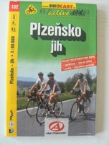
Měřítko : 1 : 60 000
Cena : 109 Kč

Turistická mapa - Šumava
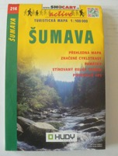
měřítko: 1 : 100 000
Cena: 89 Kč

-------------------------------------------------------------------------------------
Turistická mapa - Okolí Prahy Brdy Křivoklátsko
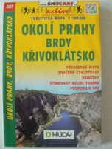
Měřítko : 1 : 100 000
Cena : 89 Kč

-------------------------------------------------------------------------------------Autoatlas – Česko
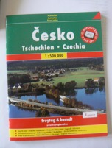
Měřítko : 1 : 500 000
Cena : 99 Kč

Automapa - Česko
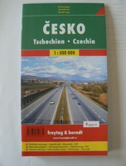
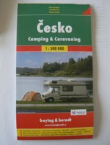
Měřítko : 1 : 500 000
Cena : 68 Kč
-------------------------------------------------------------------------------------
Automapa – Česko camping, Caravaning
Měřítko : 1 : 500 000
Cena : 89 Kč

-------------------------------------------------------------------------------------
Automapa – Česko hrady, zámky
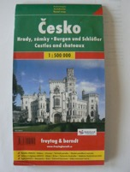
Měřítka: 1 : 500 000
Cena : 69 Kč

Plán města – Praha
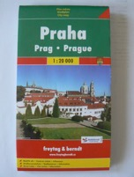
Měřítko : 1 : 20 000
Cena : 69 Kč

-------------------------------------------------------------------------------------
Turistická mapa – Plzeňsko Jih
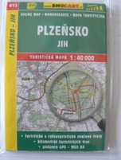
Měřítko : 1 : 40 000
Cena : 89 Kč

-------------------------------------------------------------------------------------Turistická mapa – Pošumaví, Klatovsko
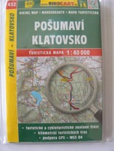
Měřítko : 1 : 40 000
Cena : 89 Kč

Turistická mapa – Šumava, Lipensko, Český Krumlov
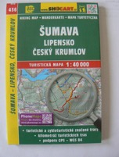
Měřítko : 1 : 40 000
Cena : 89 Kč

-------------------------------------------------------------------------------------Turistická mapa – Třeboňsko, Horní Lužnice
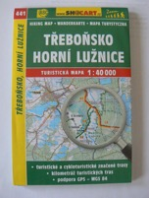
Měřítko : 1 : 40 000
Cena : 89 Kč

-------------------------------------------------------------------------------------Turistická mapa – Břeclavsko, Pálava
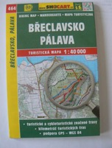
Měřítko : 1 : 40 000
Cena : 89 Kč

Turistická mapa – Český Ráj, Mladoboleslavsko
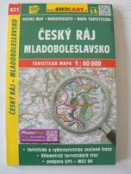
Měřítko : 1 : 40 000
Cena : 89 Kč

-------------------------------------------------------------------------------------
Českosaské Švýcarsko, Šluknovsko
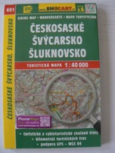
Měřítko : 1 : 40 000
Cena : 89 Kč

-------------------------------------------------------------------------------------Cykloturistická mapa - Plzeňský kraj - Klatovsko
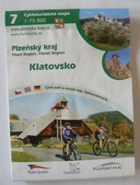
Měřítko : 1 : 75 000
Cena 39 Kč

Cykloturistická mapa - Plzeňský kraj - Jižní Plzeňsko
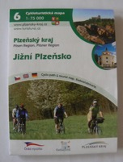
Měřítko : 1 : 75 000
Cena 39 Kč

------------------------------------------------------------------------------------- Cykloturistická mapa - Plzeňský kraj - Šumava Bayerischer Wald
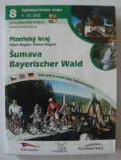
Měřítko : 1 : 75 000
Cena 49 Kč

------------------------------------------------------------------------------------- Cykloturistická mapa - Plzeňský kraj - Tachovsko
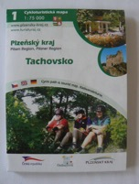
Měřítko : 1 : 75 000
Cena 39 Kč

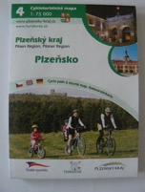
Cykloturistická mapa – Plzeňský kraj - Plzeňsko
Měřítko : 1 : 75 000
Cena : 39 Kč

-------------------------------------------------------------------------------------
Lyžařská mapa- Plzeňský kraj - Český les Oberfälzer Wald
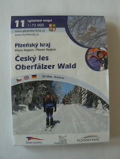
Měřítko : 1 : 75 000
Cena 39 Kč

-------------------------------------------------------------------------------------Cykloturistická mapa - Severní Plzeňsko
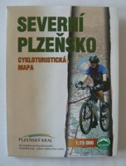
Měřítko : 1 : 75 000
Cena 39 Kč

Cykloprůvodce jihočeským krajem na kole i pěšky
měřítko: 1 : 100 000
cena: 20 Kč

-------------------------------------------------------------------------------------

Labská cyklotrasa v České republice
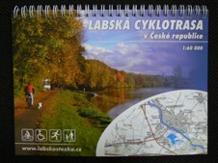
Cena: 160,- Kč
Vydali: Ing. arch Jan Ritter, Labská stezka, o.s.

Cílem atlasu je poskytnout přehledné mapové podklady páteřní Labské cyklotrasy s informacemi o typech komunikací, po kterých je vedena. Seznámit čtenáře s jejím aktuálním průběhem, stavem, značením a zajímavostmi v okolí.

